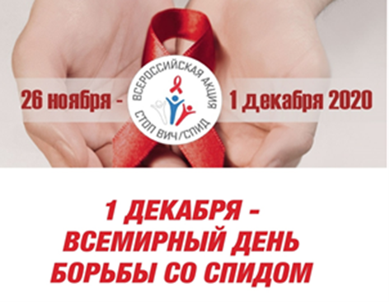
О работе «горячей линии» по вопросам профилактики ВИЧ-инфекции

Управление Роспотребнадзора по Забайкальскому краю в рамках проведения Всемирного дня борьбы со СПИДом (1 декабря) в период с 26 ноября по 4 декабря организует работу "горячей линии" для граждан по вопросам профилактики ВИЧ-инфекции.
Специалисты Управления ответят на вопросы о ВИЧ-инфекции/СПИДе, а именно: вопросы этиологии ВИЧ-инфекции, путей передачи возбудителя, условий заражения; профилактики ВИЧ-инфекции, безопасного поведения, защиты себя и своих близких; проведения обследования на ВИЧ-инфекцию; эпидемиологической ситуации по ВИЧ-инфекции в Российской Федерации и Забайкальском крае.
Задать интересующие вопросы жители края могут с 26 ноября по 4 декабря по телефонам:
- Управления Роспотребнадзора по Забайкальскому краю:
8(3022)32-43-76, 8(3022)35-71-29 с 09:00 до 13:00 и с 14:00 до 17:00;
- ФБУЗ «Центр гигиены и эпидемиологии в Забайкальском крае»:
8(3022)21-70-44 с 09:00 до 13:00 и с 14:00 до 17:00;
- территориальных отделов Управления Роспотребнадзора по Забайкальскому краю в районах края с 09:00 до 13:00 и с 14:00 до 17:00:
Территориальный отдел в пгт. Забайкальск 8 (30251) 2-27-13,
- филиал ФБУЗ «Центр гигиены и эпидемиологии в Забайкальском крае в Забайкальском районе» 8-30251-3-20-67
- Единого консультационного центра Роспотребнадзора 8 800-555-49-43 в круглосуточном режиме.
Также информацию о профилактике ВИЧ-инфекций и СПИДа можно получить на сайтах: СТОПВИЧСПИД.РФ, o-spide.ru .

Территориальный отдел
в поселке городского типа Забайкальск

